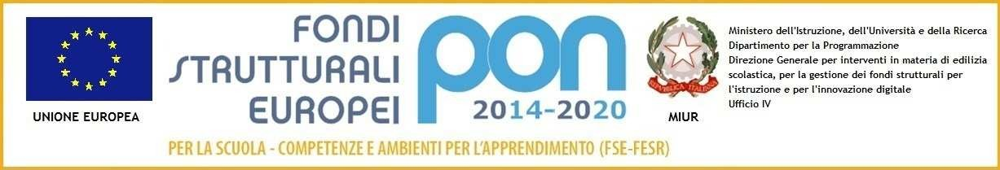

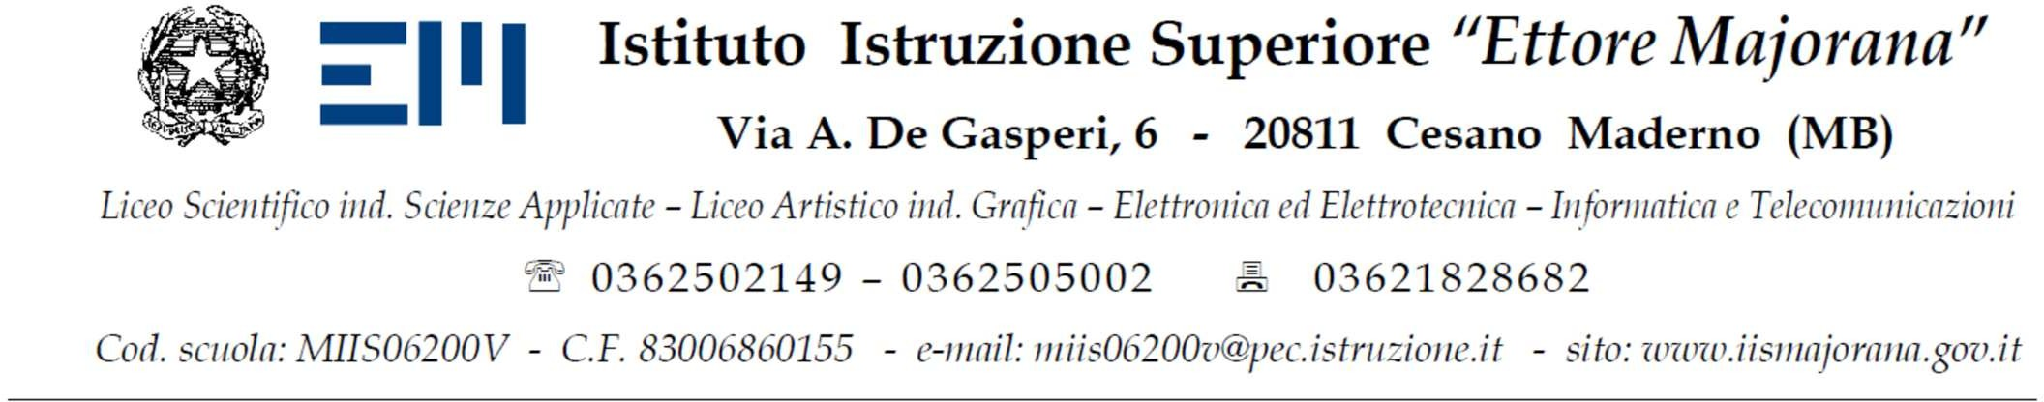

Il percorso di certificazione si realizza attraverso i seguenti passi:

Acquisto preliminare della SKILL CARD, inoltrando il
- modulo di iscrizione (maggiorenne/minorenne)
- modulo SC-“04-Domanda-di-certificazione-ECDL-Full-Standard”
- la ricevuta di pagamento
- copia della carta d’identità all’indirizzo email ecdl@iismajorana.edu.it grazie alla quale si potrà avere accesso all’ intero percorso di certificazione.
Il costo della SKILL CARD è di € 60 (per gli interni) e di € 65 (per gli esterni), da versare tramite bonifico bancario dell’istituto (BANCA INTESA Ag. Di Cesano Maderno IBAN : IT34 Z030 6932 9101 0000 0046 016) o tramite POS (bancomat) disponibile allo sportello.
- Prenotazione successiva degli esami (massimo due per ogni sessione) presso lo sportello ECDL della segreteria dell’istituto oppure inviando il modulo di iscrizione e la ricevuta di pagamento alla mail ecdl@iismajorana.edu.it il costo di ogni esame è di € 20 da versare tramite bonifico bancario dell’Istituto (IBAN : IT34 Z030 6932 9101 0000 0046 016) o tramite POS (bancomat) disponibile allo sportello (importo minimo € 40,00).
L’iscrizione agli esami dovrà pervenire alla segreteria/mail entro la settimana precedente la data fissata per l’esame. Si rammenta che l’ordine con il quale sostenere gli esami legati ai vari moduli non è assolutamente vincolante ma è a scelta dell’utente.
Gli esami si terranno, salvo avviso contrario, come da calendario pubblicato nel Lab. Info2 dell'Istituto o da remoto.
Per ulteriori informazioni e dettagli gli interessati potranno rivolgersi al Prof.re Casella, al seguente indirizzo email:
nicolo.casella@iismajorana.edu.it

